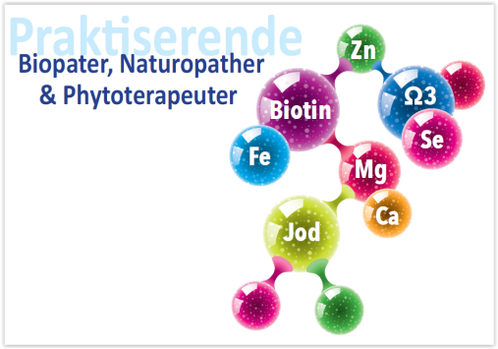

Ansøgning om RAB registrering som Phytoterapeut
Registreret Alternativ behandler inden for phytoterapi

Inden du udfylder skemaet bedes du venligst læse vejledningen på side 2

Medlemsnummer:

Navn:

e-mail:

Adresse:

Postnummer og By: Telefon nr.:

Husk at scanne eksamensbevis og kursusbeviser med beskrivelse af kursusindholdet for de anførte timer i Phytoterapi. Samt eksamensbevis for anatomi, fysiologi og sygdomslære og deltagerbeviser for psykologi, klinikvejledning samt kurser i anden alternativ behandling.
Her nedenfor skriver du antal timer/lektioner og bilagsnummer. Uddannelsens samlede timetal udgør minimum 660 undervisningstimer/lektioner

Timetal /lektioner
Primære Behandlingsform i Phytoterapi min. 250 timer
Bilagsnummer

Anatomi og fysiologi 200 timer/lektioner
Bilagsnummer

Sygdomslære 100 timer/lektioner
Bilagsnummer

Psykologi 50 timer/lektioner
Bilagsnummer

Klinikvejledning / klientbehandling 10 timer/lektioner
Bilagsnummer

Anden Alternative behandlingsformer 50 timer
Bilagsnummer

Jeg bekræfter hermed på tro og love rigtigheden af ovenstående oplysninger og ansøger hermed Foreningen for Praktiserende B & N ibm / P om at blive RAB registreret inden for Phytoterapi.
Jeg er bekendt med foreningens vedtægter og i særdeleshed § 8 Regler for god klinisk praksis.
Jeg er registreret hos datatilsynet.
Dato: Ansøgerens underskrift:

Vejledning til Phytoteraeut RAB ansøgning

Hvis du ønsker at blive Certificeret RAB gennem Foreningen for praktiserende B & N ibm, / P, bedes du udfylde og underskrive ansøgningsskemaet og scanne det sammen dine eksamens- og kursusbeviser (husk bilagsnummer)

Ansøgning samt nummererede bilag for uddannelser og kurser mailes til Info@biopat.dk

Behandling af ansøgningen:
RAB udvalget / bestyrelsen tager stilling til ansøgningen, som vil blive behandlet indenfor 8 uger.
Såfremt vi finder, at der i din ansøgning mangler dokumentation vil du modtage en mail med information om det manglende materiale, som du herefter skal fremskaffe og fremsende.

Når din RAB ansøgning er godkendt, vil du få tilsendt en faktura på 1.000 kr., for din RAB registrering. Når vi har modtaget din betaling, får du tilsendt dit bevis på mail og du kan herefter anvende titlen: Phytotarapeut Registreret Alternativ Behandler
For at bibeholde mulighed for RAB certificering indbetales 1.000 kr. årligt. Du modtager faktura.

Godkendelse af kurser/eksamensbeviser:
For at blive godkendt til titlen Phytoterapeut RAB skal du mindst kunne dokumentere
660 timer/lektioner indenfor følgende:
250 timer/lektioner i Phytoterapi (kræver eksamen)
200 timer/lektioner fysiologi og anatomi (kræver eksamen)
100 timer/lektioner sygdomslære (kræver eksamen)
50 timer/lektioner psykologi
50 timer/lektioner med introduktion til andre alternative behandlingsformer
10 timer/lektioner klinikvejledning/klientbehandling og basal sundhedslovgivning, herunder autorisationslovens bestemmelser om forbeholdt virksomhed og lægelovens øvrige kaksalveribestemmelser

På dine indsendte kursusbeviser/eksamensbeviser i Phytoterapei skal der være en beskrivelse af kursusindholdet samt timetal ellers kan de ikke godkendes. Mangler der en beskrivelse, bedes du rette henvendelse til dit uddannelsessted og bede dem udarbejde/sende en beskrivelse, hvoraf det fremgår, hvad du har gennemgået på kurset.

Krav om vedligeholdelse:
Se venligst på foreningens hjemmeside www.biopat.dk, hvor du finder skemaet Vedligeholdelse af RAB.

Såfremt du har spørgsmål, er du altid velkommen til at rette henvendelse til Bestyrelsen på info@biopat.dk

Vi ser frem til at modtage din ansøgning.

1. juli 2017 Bestyrelsen

